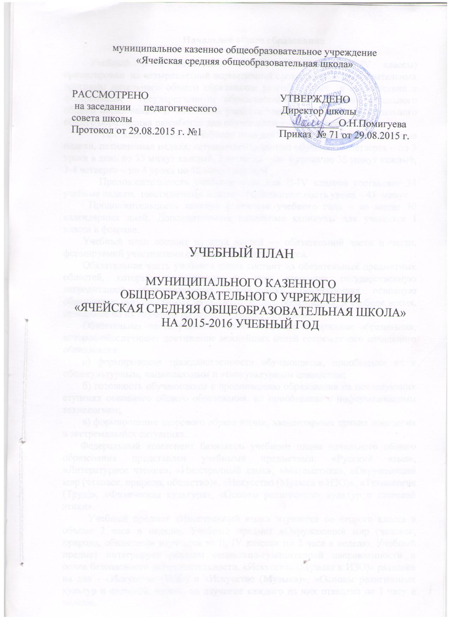

Начальное общее образование
I- IV классы
Учебный план начального общего образования (I-IV классы) ориентирован на четырехлетний нормативный срок усвоения образовательных программ начального общего образования разработанных в соответствии с федеральным государственным образовательным стандартом начального общего образования. В 2015-2016 учебном году учебный план начального общего образования разработан для обучающихся I-IV классов.
Продолжительность учебного года для I класса составляет 33 учебные недели, пятидневная неделя, «ступенчатый» режим обучения: 1 четверть – по 3 урока в день по 35 минут каждый, 2 четверть – по 4 урока по 35 минут каждый, 3-4 четверти – по 4 урока по 45 минут каждый.
Продолжительность учебного года для II-IV классов составляет 34 учебные недели, шестидневная неделя, продолжительность урока – 45 минут.

Продолжительность каникул в течение учебного года – не менее 30 календарных дней. Дополнительные недельные каникулы для учащихся I класса в феврале.
Учебный план состоит из двух частей — обязательной части и части, формируемой участниками образовательного процесса.
Обязательная часть учебного плана состоит из обязательных предметных областей, которые реализуются во всех имеющих государственную аккредитацию образовательных учреждениях, реализующих основную образовательную программу начального общего образования, и учебное время, отводимое на их изучение по классам (годам) обучения.
Обязательная часть учебного плана отражает содержание образования, которое обеспечивает достижение важнейших целей современного начального образования:
а) формирование гражданственности обучающихся, приобщение их к общекультурным, национальным и этнокультурным ценностям;
б) готовность обучающихся к продолжению образования на последующих ступенях основного общего образования, их приобщение к информационным технологиям;
в) формирование здорового образа жизни, элементарных правил поведения в экстремальных ситуациях.
Федеральный компонент базисного учебного плана начального общего образования представлен учебными предметами: «Русский язык», «Литературное чтение», «Иностранный язык», «Математика», «Окружающий мир (человек, природа, общество)», «Искусство (Музыка и ИЗО)», «Технология (Труд)», «Физическая культура», «Основы религиозных культур и светской этики».
Учебный предмет «Иностранный язык» изучается со второго класса в объеме 2 часа в неделю. Учебный предмет «Окружающий мир (человек, природа, общество)» изучается во II, IV классах по 2 часа в неделю. Учебный предмет интегрирует разделы социально-гуманитарной направленности и основ безопасности жизнедеятельности, «Искусство (Музыка и ИЗО)» разделен на два - «Искусство (ИЗО) и «Искусство (Музыка)», «Основы религиозных культур и светской этики», на изучение каждого из них отведено по 1 часу в неделю.
В часть, формируемую участниками образовательного процесса, вводятся учебные предметы «Литературное чтение», «Математика», «Информатика», «Культура общения», обеспечивающие углубленное изучение и дополнительную подготовку по предметам.

Учебный план
начального общего образования (1 класс)
на 2015-2016 учебный год

Предметные области | Учебные предметы | Количество часов в неделю по четвертям |  |  | Количество часов в год по четвертям |  |  | Всего
Предметные области | Учебные предметы | I | II | III-IV | I | II | III-IV | Всего
Обязательная часть
Филология | Русский язык | 5 | 5 | 5 | 40 | 40 | 85 | 165
Филология | Литературное чтение | 3 | 4 | 4 | 24 | 32 | 68 | 124
Филология | Иностранный язык | 0 | 0 | 0 | 0 | 0 | 0 | 0
Математика и информатика | Математика | 4 | 4 | 4 | 32 | 32 | 68 | 132
Обществознание и естествознание | Окружающий мир | 0 | 2 | 2 | 0 | 16 | 34 | 50
Основы духовно-нравственной культуры народов России | Основы духовно-нравственной культуры народов России | 0 | 0 | 0 | 0 | 0 | 0 | 0
Искусство | Музыка | 0,5 | 1 | 1 | 4 | 8 | 17 | 29
Искусство | Изобразительное искусство | 0,5 | 1 | 1 | 4 | 8 | 17 | 29
Технология | Технология | 1 | 1 | 1 | 8 | 8 | 17 | 33
Физическая культура | Физическая культура | 1 | 3 | 3 | 8 | 24 | 51 | 83
Итого |  | 15 | 21 | 21 | 120 | 168 | 357 | 645
Максимально допустимая недельная нагрузка |  | 15 | 21 | 21

Учебный план
начального общего образования (2 класс)
на 2015-2016 учебный год

Предметные области | Учебные предметы | Количество часов в неделю по четвертям |  |  |  |  |  | Количество часов в год по четвертям |  |  |  | Всего
Предметные области | Учебные предметы | I | II | III |  | IV |  | I | II | III-IV |  | Всего
Обязательная часть
Филология | Русский язык | 5 | 5 |  | 5 | 5 | 170 |  | 170 | 340 |  | 680
Филология | Литературное чтение | 4 | 4 |  | 4 | 4 | 136 |  | 136 | 272 |  | 544
Филология | Иностранный язык | 2 | 2 |  | 2 | 2 | 68 |  | 68 | 136 |  | 204
Математика и информатика | Математика | 4 | 4 |  | 4 | 4 | 136 |  | 136 | 272 |  | 544
Обществознание и естествознание | Окружающий мир | 2 | 2 |  | 2 | 2 | 68 |  | 68 | 136 |  | 204
Основы духовно-нравственной культуры народов России | Основы духовно-нравственной культуры народов России | 0 | 0 |  | 0 | 0 | 0 |  | 0 | 0 |  | 0
Искусство | Музыка | 1 | 1 |  | 1 | 1 | 34 |  | 34 | 68 |  | 136
Искусство | Изобразительное искусство | 1 | 1 |  | 1 | 1 | 34 |  | 34 | 68 |  | 136
Технология | Технология | 1 | 1 |  | 1 | 1 | 34 |  | 34 | 68 |  | 136
Физическая культура | Физическая культура | 3 | 3 |  | 3 | 3 | 102 |  | 102 | 204 |  | 408
Итого часов, отведенных часов на  обязательную часть |  | 23 | 23 |  | 23 | 23 | 782 |  | 782 | 1564 |  | 3128
Часть, формируемую участниками
образовательного процесса
Информатика |  | 0,5 | 0,5 |  | 0,5 | 0,5 | 4 |  | 4 | 9 |  | 17
Культура общения |  | 0,5 | 0,5 |  | 0,5 | 0,5 | 4 |  | 4 | 9 |  | 17
Литературное чтение |  | 1 | 1 |  | 1 | 1 | 8 |  | 8 | 18 |  | 34
Математика |  | 1 | 1 |  | 1 | 1 | 8 |  | 8 | 18 |  | 34
Итого часов отведенных часов на часть, формируемую участниками образовательного процесса |  | 3 | 3 |  | 3 | 3 | 102 |  | 102 | 204 |  | 408
Итого |  | 26 | 26 |  | 26 | 26 | 884 |  | 884 | 1768 |  | 3536
Максимально допустимая недельная нагрузка |  | 26 | 26 |  | 26 | 26 | 884 |  | 884 | 1768 | 3536

Учебный план
начального общего образования (4 класс)
на 2015-2016 учебный год

Предметные области | Учебные предметы | Количество часов в неделю по четвертям |  |  |  |  |  | Количество часов в год по четвертям |  |  |  | Всего
Предметные области | Учебные предметы | I | II | III |  | IV |  | I | II | III-IV |  | Всего
Обязательная часть
Филология | Русский язык | 5 | 5 |  | 5 | 5 | 45 |  | 35 | 90 |  | 170
Филология | Литературное чтение | 4 | 4 |  | 4 | 4 | 36 |  | 28 | 72 |  | 136
Филология | Иностранный язык | 2 | 2 |  | 2 | 2 | 18 |  | 14 | 36 |  | 68
Математика и информатика | Математика | 4 | 4 |  | 4 | 4 | 36 |  | 28 | 72 |  | 136
Обществознание и естествознание | Окружающий мир | 2 | 2 |  | 2 | 2 | 18 |  | 14 | 36 |  | 68
Основы духовно-нравственной культуры народов России | Основы духовно-нравственной культуры народов России | 0 | 0 |  | 0 | 0 | 0 |  | 0 | 0 |  | 0
Искусство | Музыка | 1 | 1 |  | 1 | 1 | 9 |  | 7 | 18 |  | 34
Искусство | Изобразительное искусство | 1 | 1 |  | 1 | 1 | 9 |  | 7 | 18 |  | 34
Технология | Технология | 1 | 1 |  | 1 | 1 | 9 |  | 7 | 18 |  | 34
Физическая культура | Физическая культура | 3 | 3 |  | 3 | 3 | 27 |  | 21 | 54 |  | 102
Итого часов, отведенных часов на  обязательную часть |  | 23 | 23 |  | 23 | 23 | 207 |  | 161 | 414 |  | 782
Часть, формируемую участниками
образовательного процесса
Литературное чтение |  | 1 | 1 |  | 1 | 1 | 9 |  | 7 | 18 |  | 34
ОРКСЭ |  | 1 | 1 |  | 1 | 1 | 9 |  | 7 | 18 |  | 34
Математика |  | 1 | 1 |  | 1 | 1 | 9 |  | 7 | 18 |  | 34
Итого часов отведенных часов на часть, формируемую участниками образовательного процесса |  | 3 | 3 |  | 3 | 3 | 27 |  | 21 | 54 |  | 102
Итого |  | 26 | 26 |  | 26 | 26 | 234 |  | 182 | 468 |  | 884
Максимально допустимая недельная нагрузка |  | 26 | 26 |  | 26 | 26 | 234 |  | 182 | 468 | 884

Основное общее образование
V- IX классы
Учебный план основного общего образования (V-IX классы) ориентирован на пятилетний нормативный срок освоения образовательных программ основного общего образования.
Продолжительность 2015-2016 учебного года в VI-IX классах составляет не менее 35 учебных недель, шестидневная учебная неделя, продолжительность урока - 45 минут.

Продолжительность каникул в течение учебного года – не менее 30 календарных дней.
Федеральный компонент базисного учебного плана основного общего образования представлен учебными предметами и количеством часов на их изучение на весь период освоения общеобразовательной программы основного общего образования: «Русский язык», «Литература», «Иностранный язык», «Математика», «Информатика и ИКТ», «История», «Обществознание (включая экономику и право), «География», «Природоведение», «Физика», «Химия», «Биология», «Искусство (Музыка, ИЗО)», «Технология (Труд)», «Физическая культура», «Основы безопасности жизнедеятельности».
Часы, отведенные в федеральном базисном учебном плане на преподавание «Родного языка и литературы», отнесены в региональный компонент базисного учебного плана основного общего образования:
«Русский язык» в 6 классе - 3 часа - федеральный компонент, 3 часа - региональный компонент, «Русский язык» в 7 классе - 3 часа - федеральный компонент, 1 час - региональный компонент.
Учебный предмет «Искусство (Музыка и ИЗО)» в VI-VIII классах разделен на два - «Искусство (ИЗО)» и «Искусство (Музыка)», на изучение каждого отводится по 1 часу в неделю.
Часы регионального компонента при шестидневной учебной неделе использованы на введение учебного предмета «Информатика и ИКТ» в VI -VII классах - 1 час в неделю, что позволяет обеспечить непрерывность изучения учебного предмета на ступени основного общего образования, на введение учебного предмета (предметов) для изучения интегрированного учебного курса «Краеведение» в VII-IX классах - 1 час в неделю (7 класс – раздел «Географическое краеведение», содержащий сведения о рельефе местности, почве, геологическом строении, водных путях, флоре, фауне, населении и промышленности Воронежской области, 8 класс – раздел «Историческое краеведение»), учебного предмета «Культура общения» в VI -IX классах - 0,5 часа в неделю - с целью обеспечения преемственности в развитии устной речи и коммуникативной деятельности, а также учебного предмета «Основы безопасности жизнедеятельности» - 0,5 часа в неделю в VI -VII классах, урок здоровья - 1 час в неделю в 7 классе.
Часы учебного времени части, формируемой участниками образовательного процесса использованы для более прочного усвоения учебных предметов федерального компонента базисного учебного плана, организации индивидуального и дифференцированного обучения, самостоятельной работы обучающихся:
- 0,5 часа в неделю по предмету «Русский язык» в 8,9 классах;
- 1 час в неделю по предмету «География» в 6 классе;
- 1 час в неделю по предмету «Биология» в 6 классе.
На организацию предпрофильной подготовки в IX классе отведены 2 часа в неделю: с целью оказания эффективной психолого-педагогической поддержки обучающимся, формирования мотивов саморазвития и личностного роста, ознакомления обучающихся с основными элементами делового общения введены элективные учебные курсы «Профориентация», «Проектная деятельность», с целью увеличения объёма самостоятельной работы введен элективный учебный курс по русскому языку «Успешно пишем изложение и сочинение» (0,5часа); «Коварные знаки препинания» (0,5часа).

Учебный план основного общего образования на 2015-2016 учебный год

Учебные предметы | VI класс |  | VII класс |  | VIII класс |  | IXкласс |  | Всего
Русский язык | 6 | 4 |  | 3 |  | 2 |  | 15
Литература | 2 | 2 |  | 2 |  | 3 |  | 9
Иностранный язык | 3 | 3 |  | 3 |  | 3 |  | 12
Математика | 6 | 6 |  | 6 |  | 6 |  | 24
Информатика и ИКТ |  |  |  | 1 |  | 2 |  | 3
История | 2 | 2 |  | 2 |  | 3 |  | 9
Обществознание | 1 | 1 |  | 1 |  | 1 |  | 4
География | 1 | 2 |  | 2 |  | 2 |  | 7
Физика | - | 2 |  | 2 |  | 2 |  | 6
Биология | 1 | 2 |  | 2 |  | 2 |  | 7
Химия | - | - |  | 3 |  | 2 |  | 5
Искусство (Музыка и ИЗО) | - | - |  | 1 |  | 1 |  | 2
Искусство (Музыка) | 1 | 1 |  |  |  |  |  | 2
Искусство (ИЗО) | 1 | 1 |  | 1 |  |  |  | 3
Технология | 2 | 2 |  | 1 |  | - |  | 5
Основы безопасности жизнедеятельности | - | - |  | 1 |  | - |  | 1
Физическая культура | 3 | 3 |  | 3 |  | 3 |  | 12
Итого:
Федеральный компонент | 29 | 31 |  | 34 |  | 32 |  | 126
Региональный компонент | 1 | 2 |  | 1 |  |  |  | 4
Краеведение |  | 1 |  | 1 |  |  |  | 2
Информатика (информатика и ИКТ) | 1 | 1 |  |  |  |  |  | 2
Компонент образовательного учреждения | 3 | 2 |  | 1 |  | 4 |  | 10
Русский язык |  |  |  | 0,5 |  | 0,5 |  | 1
География | 1 |  |  |  |  |  |  | 1
Биология | 1 |  |  |  |  |  |  | 1
Основы безопасности жизнедеятельности | 0,5 | 0,5 |  |  |  |  |  | 1
Урок здоровья |  | 1 |  |  |  |  |  | 1
Культура общения | 0,5 | 0,5 |  | 0,5 |  | 0,5 |  | 2
Профориентация |  |  |  |  |  | 1 |  | 1
Проектная деятельность |  |  |  |  |  | 1 |  | 1
ЭК Успешно пишем изложение и сочинение |  |  |  |  |  | 0,5 |  | 0,5
ЭК Коварные знаки препинания |  |  |  |  |  | 0,5 |  | 0,5
Предельно допустимая аудиторная учебная нагрузка | 33 | 35 |  | 36 |  | 36 |  | 140
Итого | 33 | 35 |  | 36 |  | 36 |  | 140

Среднее общее образование
XI класс
Базисный учебный план среднего общего образования (X-XI классы) ориентирован на 2-летний нормативный срок освоения образовательных программ среднего общего образования.
Продолжительность учебного года для XI класса – не менее 35 учебных недель. Продолжительность урока – 45 минут.
Обязательными базовыми общеобразовательными учебными предметами являются:
«Русский язык», «Литература», «Иностранный язык», «Математика», «История», «Физическая культура», «Основы безопасности жизнедеятель-ности», а также интегрированные учебные предметы «Обществознание» (включая экономику и право).
Часы регионального и школьного компонентов используются для изучения:
- «Краеведение» (1 час в неделю) 11кл, комплексный курс направлен на приобретение обучающимися навыков исследовательской деятельности при получении сведений о родном крае;
- «Информатика (информатика и ИКТ) - (1 час в неделю) 11кл.
На ступени среднего общего образования в части, формируемой участниками образовательного процесса, организованы элективные курсы, задачами которых являются ликвидация имеющихся «пробелов в знаниях» старшеклассников по предметам за предыдущие годы, подготовка к сдаче единого государственного экзамена (ЕГЭ) по предметам на базовом уровне по отдельным, наиболее сложным разделам учебных программ.
Часы используются для изучения:
- «Деловой русский язык» (1 час в неделю) 11кл;
-«Комплексный анализ текста» (1 час в неделю) 11кл;
- «Часть С как вид творческой работы» (1 час в неделю) 11кл;
- «Преобразование графиков элементарных функций» (1 час в неделю) 11кл.;

Введение дополнительных курсов для удовлетворения образовательных потребностей обучающихся по предметам:

- Проектно-исследовательская деятельность (1 час в неделю) 11 кл.

Учебный план
среднего общего образования (XI класс)
на 2015-2016 учебный год
(непрофильное обучение)

Учебные предметы | Классы |  | Число  недельных  учебных  часов  за два года  обучения
Учебные предметы |  | 11 класс | Число  недельных  учебных  часов  за два года  обучения
Федеральный компонент (базовые учебные предметы)
Русский язык |  | 1 | 1
Литература |  | 3 | 3
Иностранный язык |  | 3 | 3
Математика |  | 5 | 5
Информатика и ИКТ |  | 1 | 1
История |  | 2 | 2
Обществознание (включая экономику и право) |  | 2 | 2
География |  | 1 | 1
Физика |  | 2 | 2
Химия |  | 2 | 2
Биология |  | 1 | 1
Мировая художественная культура |  | 1 | 1
Технология |  | 1 | 1
Физическая культура |  | 3 | 3
Основы безопасности жизнедеятельности |  | 1 | 1
Региональный компонент
Краеведение |  | 1 | 1
Информатика (информатика и ИКТ) |  | 1 | 1
Компонент образовательного учреждения
 |  | 6 | 6
ЭК Деловой русский язык |  | 1 | 1
ЭК Комплексный анализ текста |  | 1 | 1
ЭК Часть С как вид творческой работы |  | 1 | 1
ЭК Преобразование графиков элементарных функций» |  | 1 | 1
Проектно-исследовательская деятельность |  | 1 | 1
Предельно допустимая аудиторная учебная нагрузка |  | 37 | 37
Итого |  | 36 | 36

